

El diseño físico de la red

Interconexión de dispositivos

Regina Fernanda Portela Palacios (A01786698),
Aixa Elenka Mendoza Filisola (A01782727),
Paulina Cortez Balvanera (A01782041),
Nicolás Casillas Larrañaga (A01787292).

Esquema

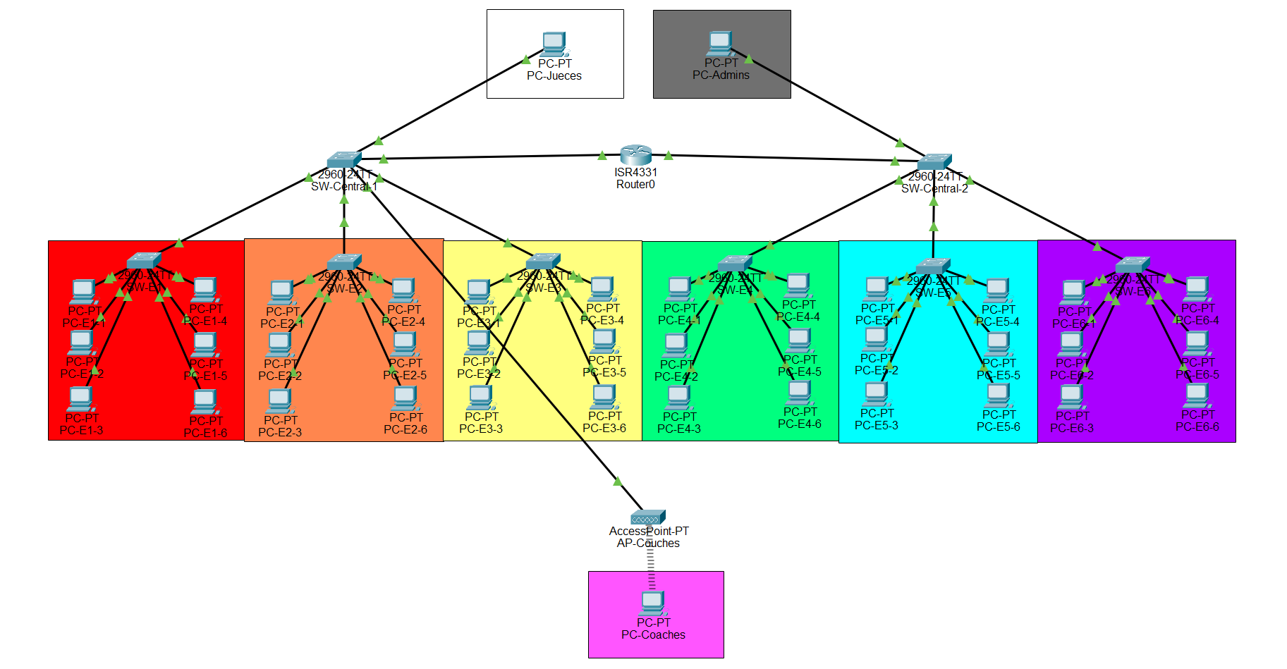

Justificación

Para el diseño de esta red decidimos usar dos switches centrales en vez de solo uno. Luego conectamos ambos al router principal individualmente, para de esta forma distribuir mejor el tráfico y mantener la red más estable durante su uso, aparte de ser más confiable.

Al tener dos switches, si alguno llegara a fallar, el otro podría seguir funcionando, manteniendo conectada al menos una parte de la red. Lo que evita un colapso total y procura que se cumpla el concepto de fault tolerance en una red, tal y como vimos durante la clase.

Esto es esencial en un evento donde la conexión es vital y un error podría afectar gravemente a los usuarios, como en el caso de la competencia internacional de programación propuesta en el reto. Por lo tanto, implementar este tipo de mecanismos en las conexiones de nuestra solución es necesario y recomendado.

Anexos

Evidencia del Trabajo Colaborativo

